◈WIPS ON 가입방법
회원가입 신청은 충북대학교 C/S페이지 (http://cs.wipson.com/cbnu)에 접속하여 아래와 같이 접속화면에 표시된 사용승인요청 버튼을 클릭합니다. 해당 아이콘 클릭 시 회원가입 페이지로 이동합니다.
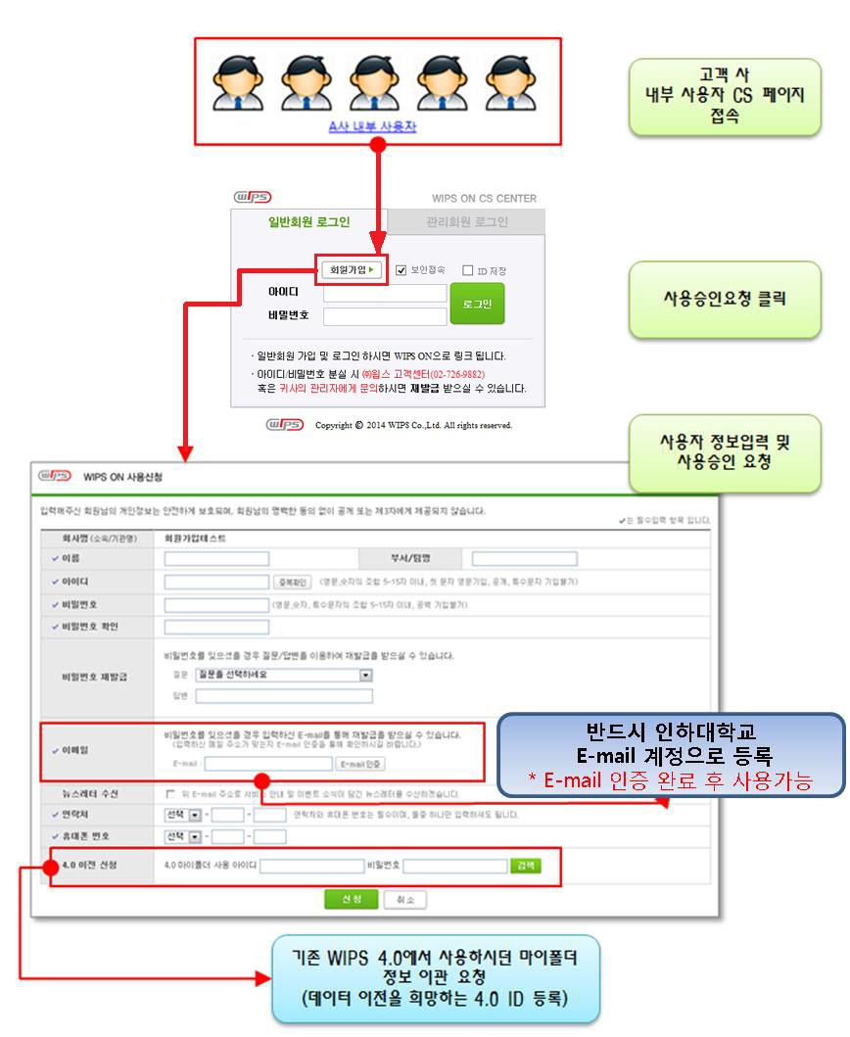
충북대학교 이메일 입력
(*****@chungbuk.ac.kr)
회원가입
클릭

이름, 회사명(학교명), 부서/팀명(학과명), 아이디, 비밀번호, 비밀번호를 잊어버렸을 경우에 필요한 질문/답변과 본인 확인을 위한 이메일 주소, 연락처를 입력하고 회원가입을 신청하시면 됩니다.
신규 회원 가입에 필요한 필수입력 사항은 각 항목 앞에 V 으로 표시되어 있고, 모두 입력이 되어야만 회원 가입이 가능합니다.
회원정보 입력 시, 아이디의 중복확인과 이메일 인증 과정이 필요합니다.
아이디 중복확인의 경우, 아이디 입력 텍스트 박스를 선택하거나 중복확인 버튼을 선택하면 팝업창이 뜨고 해당 팝업창에 아이디를 입력하고 중복확인 버튼을 선택합니다. 아이디 입력 시, 영문 및 숫자 8~15자. 첫 문자 영문. 공백, 특수문자 의 경우는 기입이 불가능 합니다.

사용 가능한 아이디인 경우는 아래와 같은 화면이 보여지고, 사용하기 버튼을 선택합니다. 다른 아이디로 가입을 원하는 경우에는 하단 텍스트박스에 새로운 아이디를 입력하고 다시 중복확인 버튼을 선택하여 사용여부를 확인하시면 됩니다.

비밀번호 재발급 메뉴의 E-mail인증 버튼을 선택하면 아래와 같이 팝업창이 뜨고 해당 팝업창의
텍스트박스에 이메일 주소를 입력하고 E-mail로 인증번호 받기 버튼을 선택합니다.

 Academy 회원은 반드시 사용 허가된 학교메일로 인증을 받으셔야 합니다.

입력하신 충북대학교 이메일 주소로 아래와 같이 인증번호가 발송됩니다.

해당 인증번호를 확인 후, 팝업창에 인증번호를 입력하고 확인 버튼을 선택합니다.

필수입력 사항 및 모든 입력정보가 확인 되면 회원가입이 완료됩니다.

